Město Mšeno
Zastupitelstvo Města Mšena

Obecně závazná vyhláška města Mšena, kterou se vydává požární řád města

Zastupitelstvo města Mšeno se dne 16.02.2026 usneslo vydat v souladu s ustanoveními § 10 písm. d) a § 84 odst. 2 písm. h) zákona č.128/2000 Sb., o obcích (obecní zřízení), ve znění pozdějších předpisů (dále jen „zákon o obcích“), § 29 odst.1 písm. o) bod 1 zákona č. 133/1985 Sb., o požární ochraně, ve znění pozdějších předpisů (dále jen „zákon o požární ochraně“), a na základě ustanovení § 15 nařízení vlády č. 172/2001 Sb., k provedení zákona o požární ochraně, tuto obecně závaznou vyhlášku:

Čl. 1

Úvodní ustanovení
Tato vyhláška upravuje organizaci a zásady zabezpečení požární ochrany v obci.

Čl. 2

Vymezení činnosti osob pověřených zabezpečováním požární ochrany v obci
(1) Ochrana životů, zdraví a majetku občanů před požáry, živelními pohromami a jinými mimořádnými událostmi na území města Mšeno (dále jen „města“) je zajištěna jednotkou sboru dobrovolných hasičů obce (dále jen „JSDH obce“) podle čl. 5 této vyhlášky a dále jednotkami požární ochrany uvedenými v příloze č. 1 této vyhlášky.“
(2) K zabezpečení úkolů na úseku požární ochrany obec v samostatné působnosti pověřila velitele zásahové jednotky SDH Mšeno, který vykonává monitoring úrovně požární ochrany v obci, o níž předkládá zprávu starostovi minimálně 1 krát ročně.
(3) K zabezpečení úkolů na úseku požární ochrany byly na základě usnesení zastupitelstva obce dále pověřeny tyto orgány obce:
a) zastupitelstvo obce - projednáním stavu požární ochrany v obci minimálně 1 x za 6 měsíců; vždy po závažné mimořádné události mající vztah k požární ochraně v obci,
b) starosta - prováděním pravidelných kontrol dodržování předpisů požární ochrany obce, a to minimálně 1 x za 12 měsíců.

Čl. 3

Podmínky požární bezpečnosti při činnostech a v objektech se zvýšeným nebezpečím vzniku požáru se zřetelem na místní situaci
Za činnosti, při kterých hrozí zvýšené nebezpečí vzniku požáru, se podle místních podmínek považuje:
Konání veřejnosti přístupných kulturních a sportovních akcí na veřejných prostranstvích, při nichž dochází k manipulaci s otevřeným ohněm a na něž se nevztahují povinnosti uvedené v § 6 zákona o požární ochraně ani v právním předpisu kraje či obce vydanému k zabezpečení požární ochrany při akcích, kterých se zúčastňuje větší počet osob.
Pořadatel akce je povinen konání akce nahlásit min. 2 pracovní dny před jejím započetím na Městský úřad Mšeno a na krajské operační a informační středisko Hasičského záchranného sboru Středočeského kraje. Je-li pořadatelem právnická osoba či fyzická osoba podnikající, je její povinností zřídit preventivní požární hlídku.

Čl. 4

Způsob nepřetržitého zabezpečení požární ochrany v obci
(1) Přijetí ohlášení požáru, živelní pohromy či jiné mimořádné události na území města je zabezpečeno systémem ohlašoven požárů uvedených v čl. 7.
(2) Ochrana životů, zdraví a majetku občanů před požáry, živelními pohromami a jinými mimořádnými událostmi na území obce je zabezpečena jednotkami požární ochrany uvedenými v čl. 5 a v příloze č. 1 vyhlášky.

Čl. 5

Kategorie jednotky sboru dobrovolných hasičů obce, její početní stav a vybavení
(1) Město zřídilo JSDH města, jejíž kategorie, početní stav a vybavení jsou uvedeny v příloze č. 2 vyhlášky.
(2) Členové JSDH města se při vyhlášení požárního poplachu dostaví ve stanoveném čase do požární zbrojnice na adrese: Cinibulkova č. p. 471, 277 35 Mšeno, anebo na jiné místo, stanovené velitelem jednotky.

Čl. 6

Přehled o zdrojích vody pro hašení požárů a podmínky jejich trvalé použitelnosti
(1) Vlastník nebo uživatel zdrojů vody pro hašení požárů je povinen tyto udržovat v takovém stavu, aby bylo umožněno použití požární techniky a čerpání vody pro hašení požárů.
(2) Zdroje vody pro hašení požárů stanoví kraj svým nařízením.
(3) Nad rámec nařízení kraje obec stanovila zdroje vody pro hašení požárů. Přehled zdrojů vody je uveden v příloze č. 3 vyhlášky. Zdroje vody pro hašení požárů, jakož i čerpací stanoviště pro požární techniku a vhodné směry příjezdu ke zdrojům vody jsou vyznačeny v plánku v příloze č. 3 vyhlášky, který se v jednom vyhotovení předává jednotce požární ochrany uvedené v čl. 5 a jednotce Hasičského záchranného sboru Středočeského kraje.
(4) Vlastníci nebo uživatelé zdrojů vody, které stanovilo město (čl. 6 odst. 3), jsou povinni oznámit městu:
a) nejméně 30 dní před plánovaným termínem provádění prací na vodním zdroji, které mohou dočasně omezit jeho využitelnost pro čerpání vody k hašení požárů, a dále předpokládanou dobu těchto prací,
b) neprodleně vznik mimořádné události na vodním zdroji, která by znemožnila jeho využití k čerpání vody pro hašení požárů.

Čl. 7

Seznam ohlašoven požárů a dalších míst, odkud lze hlásit požár, a způsob jejich označení
Město zřídilo následující ohlašovnu požárů, která je trvale označena tabulkou „Ohlašovna požárů”:
- Budova městského úřadu (podatelna) na adrese náměstí Míru 1, 277 35 Mšeno

Čl. 8

Způsob vyhlášení požárního poplachu ve městě
Vyhlášení požárního poplachu ve městě se provádí:
a) signálem „POŽÁRNÍ POPLACH”, který je vyhlašován přerušovaným tónem sirény po dobu jedné minuty (25 sec. tón – 10 sec. pauza – 25 sec. tón) nebo
b) v případě poruchy technických zařízení pro vyhlášení požárního poplachu se požární poplach v obci vyhlašuje ruční sirénou v budově „Hasičské zbrojnice v Cinibulkově ulici č. p. 471, 277 35 Mšeno“, dopravním prostředkem vybaveným audiotechnikou apod.

Čl. 9

Seznam sil a prostředků jednotek požární ochrany
Seznam sil a prostředků jednotek požární ochrany podle výpisu z požárního poplachového Plánu Středočeského kraje je uveden v příloze č. 1 vyhlášky.

Čl. 10

Zrušovací ustanovení
Touto vyhláškou se ruší obecně závazná vyhláška č. 1/2009 ze dne 18.02.2009.

Čl. 11

Účinnost
Tato vyhláška nabývá účinnosti 01.03.2026.

Podpis  .............................  Mgr. Marcela Prieložná  místostarostka | Podpis  ...................................  Jiří Guttenberg  starosta města

Příloha č. 1 k obecně závazné vyhlášce, kterou se vydává požární řád
Seznam sil a prostředků jednotek požární ochrany z požárního poplachového plánu Středočeského kraje

Příloha č. 2 k obecně závazné vyhlášce, kterou se vydává požární řád
Požární technika a věcné prostředky požární ochrany

Příloha č. 3 k obecně závazné vyhlášce, kterou se vydává požární řád
A) Přehled zdrojů vody.
B) Plánek obce s vyznačením zdrojů vody pro hašení požárů, čerpacích stanovišť
a směru příjezdu k nim.

Příloha č. 1 k obecně závazné vyhlášce, kterou se vydává požární řád - Seznam sil a prostředků jednotek požární ochrany z požárního poplachového plánu Středočeského kraje
(1) Seznam sil a prostředků jednotek požární ochrany pro první stupeň poplachu obdrží
ohlašovny požárů obce a právnické osoby a podnikající fyzické osoby, které zřizují
jednotku požární ochrany.
(2) V případě vzniku požáru nebo jiné mimořádné události jsou pro poskytnutí pomoci na
území obce určeny podle I. stupně požárního poplachu následující jednotky požární
ochrany:
- Stupeň poplachu
1-Mšeno
2-CHS Mělník
3-Střemy
4-Dubá

- Stupeň poplachu
1-Mělnické Vtelno
2-Katusice
3-Mělník Vehlovice - Chloumek (pod 216 100)
4-HS Bělá pod Bezdězem
5-Vysoká
6-HS Doksy

- Stupeň poplachu
  - Bezno
  - HS Benátky nad Jizerou
  - Mělník Blata
  - CHS Mladá Boleslav
  - Chotětov

- Zvláštní stupeň poplachu
1-Byšice
2-Mělník Mlazice (pod 216100) 219011
3-Liběchov
4-HS Neratovice
5-Želízy
Jednotky požární ochrany jsou na místo zásahu (resp. do zálohy) povolány prostřednictvím
územně příslušného operačního střediska HZS ČR Poslední změna: 1.7.2025

Příloha č. 2 k obecně závazné vyhlášce, kterou se vydává požární řád

Požární technika a věcné prostředky požární ochrany
Název jednotky  požární ochrany | Kategorie jednotek  požární ochrany | Požární technika a věcné prostředky  požární ochrany | Počet
JPO stanice Mšeno | JPO III | CAS 24 Scania  CAS 30 Tatra | 1x  1x

Město Mšeno zřizuje
Zásahovou jednotku sboru dobrovolných hasičů města Mšena (dále jen „ZJSDH“)
- kategorie JPO III
- dislokace ZJSDH: požární zbrojnice ZJSDH Mšeno v Cinibulkově ulici č. p. 471
- celkový početní stav ZJSDH: 24 členů včetně velitele
- minimální počet členů v ZJSDH v pohotovosti pro výjezd: 7
- celkový počet členů ZJSDH (skutečný): 24 členů včetně velitele
- vybavení ZJSDH (technika a věcné prostředky): dle JPO III

Příloha č. 3 k obecně závazné vyhlášce, kterou se vydává požární řád

Přehled zdrojů vody
Hydrantová síť ve Mšeně:
v ulici Cinibulkově – u hasičské zbrojnice
v ulici Boleslavské – u základní školy
v ulici Zahradní – křižovatka s ulicí Na Tržišti
v ulici Hlovecké
v ulici Masarykově – křižovatka s ulicí Karlova
v ulici Karlově - křižovatka s ulicí Na Skaličkách
v ulici Hradčanská

hydrantová síť ve Skramouši:
tři hydranty

hydrantová síť na Hradsku:
jeden hydrant

hydrantová síť v Sedlci:
dva hydranty

Jako zdroje požární vody město určuje:
- požární nádrž – koupaliště ve Mšeně
- rybníky - Jezero, Černík, Blížka v k.ú. Mšeno,
Stříbrník v k.ú. Olešno,
U vrby v k.ú. Olešno,

B) Plánek obce s vyznačením zdrojů vody pro hašení požárů, čerpacích stanoviště směru příjezdu k nim

Obrázek 1, směr příjezdu k čerpacím místům z rybníků a koupaliště ve Mšeně
Obrázek 2, směr příjezdu k čerpacím místům z rybníků v Olešně
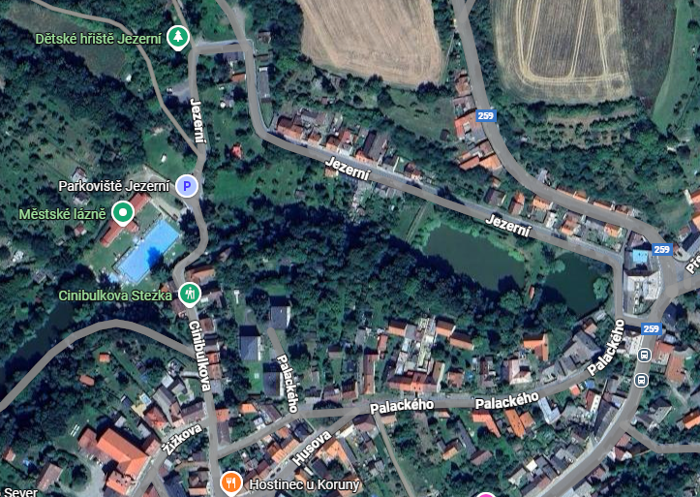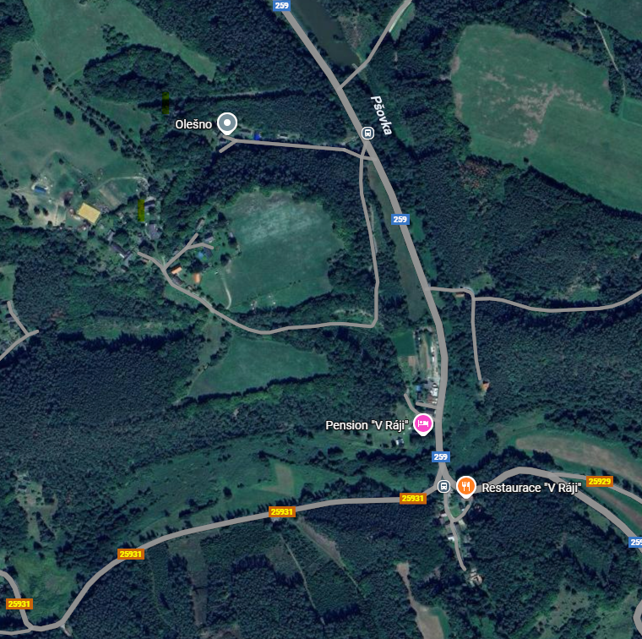
1
Rybník Blížka
Koupaliště
Rybník Jezero
Rybník Černík
2
Stříbrník
Rybník U vrby

§ 27 odst. 2 písm. b) bod 5 zákona o požární ochraně
§ 29 odst. 1 písm. o) bod 2 zákona o požární ochraně
§ 13 zákona o požární ochraně
§ 7 odst. 1 zákona o požární ochraně
nařízení Středočeského kraje č. 3/2010 ze dne 4.1.2010

